洗腎廔管手術衛教 林俊佑 醫師 撰寫
什麼是洗腎廔管手術
一般而言，人體的動靜脈血管是分離的。但對於腎臟衰竭需要長期血液透析的病患，可借助外科手術將動靜脈血管連通，而作為日後血液透析的血管途徑。按照病患不同的血管品質，可能進行自體廔管或人工血管廔管手術
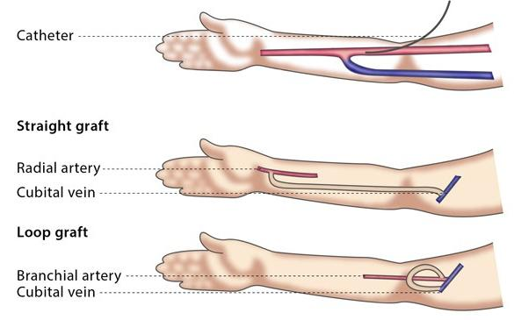
術前準備
1. 徹底清潔雙手及手臂
2. 按時服用平日的慢性病藥物
3. 血壓和體溫若有異常請告知醫護人員
4. 有疑問請當天手術前提問
術中進行
1. 採取局部麻醉，可正常進食
2. 通常有1-2 個約3-5 cm 傷口
3. 手術當中使用電刀止血時有輕微電擊或燒灼的感受是正常的
術後照護
1. 傷口勿碰水保持乾燥，直到第一次回診前不需換藥
2. 若敷料沾溼染污請用無菌生理食鹽水清洗後更換乾淨無菌紗布
3. 手術患肢抬高保持在比心臟高的位置
4. 術後24 小時後患肢開始握球運動，每天握500 次以上
5. 若有植入人工血管請在手術部位正下方冰敷勿壓迫到人工血管
6. 第二天會逐漸腫起來，可抬高患肢、多握球加速消腫
7. 若患肢有滲血不止、化膿、手指發紺、疼痛情況立即就醫
8. 絕不可以熱敷及使用遠紅外線照射（要使用必須經由醫師評估）
可能發生合併症
1. 傷口感染
2. 傷口出血不止或血腫瘀青
3. 人工血管感染
4. 術後或一段時間血管阻塞再次手術
5. 感覺或運動神經損傷
6. 手指冰冷、手指發紺、疼痛或痲痹等缺血症狀

